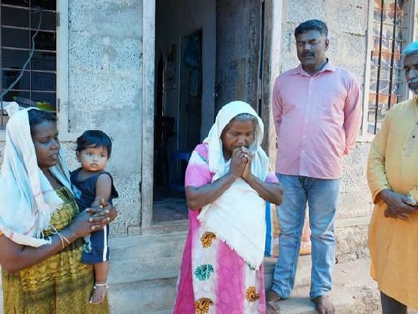
Свыше миллиона человек объединились в молитве за Индию
Свыше миллиона человек откликнулись на призыв молиться об Индии, где ситуация с пандемией коронавируса резко ухудшилась.
7 мая был объявлен днем поста и молитвы. Через рассылку и соцсети были охвачены около 1,2 миллиона человек в 76 странах – в том числе в Индии, Пакистане, Филиппинах, Египте, Кении, Бразилии, Италии и Канаде.
Христиане Индии просят о молитвенной поддержке, так как их страну охватила новая волна пандемии коронавируса
Пожалуйста, продолжайте молиться об Индии:
- Молитесь о властях, чтобы они принимали мудрые решения в сложившейся обстановке, в частности решили проблему с нехваткой медицинского оборудования и медикаментов.
- Молитесь о проведении вакцинации.
- Молитесь о врачах и всем медперсонале, чтобы Бог укрепил и защитил их.
- Молитесь о военных, которые оказывают властям большую помощь, особенно в транспортировке медикаментов и обустройстве больничных палаток.
- Молитесь о тех странах, что оказывают помощь Индии.
- Молитесь о бедных, поденных работниках и о трудовых мигрантах и их семьях, лишившихся заработка из-за карантина.
- Молитесь о психологическом здоровье народа. Сейчас Индия – вторая страна после США, больше всех пострадавшая от ковида. Смертность среди заразившихся очень высока, крематории не справляются. Все больше и больше семей сталкиваются с тяжелой утратой, получая при этом мало поддержки от общества из-за строгих социальных ограничений.
- Молитесь о христианах, чтобы в это тяжелое время они служили другим, были для окружающих светом и утешением.
- Молитесь о христианских клиниках и их сотрудниках, которые принимают пациентов с ковидом, особенно людей из более низких и неблагополучных слоев общества.
- Молитесь о служении церквей и той работе, которую они проводят среди бедных и нуждающихся, в частности по распределению продовольствия, защитных масок и так далее.
- Молитесь о духовном укреплении христиан, не имеющих доступа к Интернету и лишенных общения с другими верующими.
- Молитесь Богу, чтобы Он смилостивился над всеми народами и простер над нами Свою исцеляющую руку.
Благодарим всех, кто присоединился к молитве об Индии. Пожалуйста, продолжайте молиться! В среднем от ковида в Индии каждый день умирают 3 000 человек.
Во второй волне умерли уже свыше 350 христианских служителей, пасторов и лидеров церкви. Остальные изо всех сил стараются заботиться о духовных и физических нуждах своих общин. Все охвачены страхом и тревогой. Им очень нужна поддержка!

